Россия продвигает Медведчука на фоне развития мирных переговоров с США
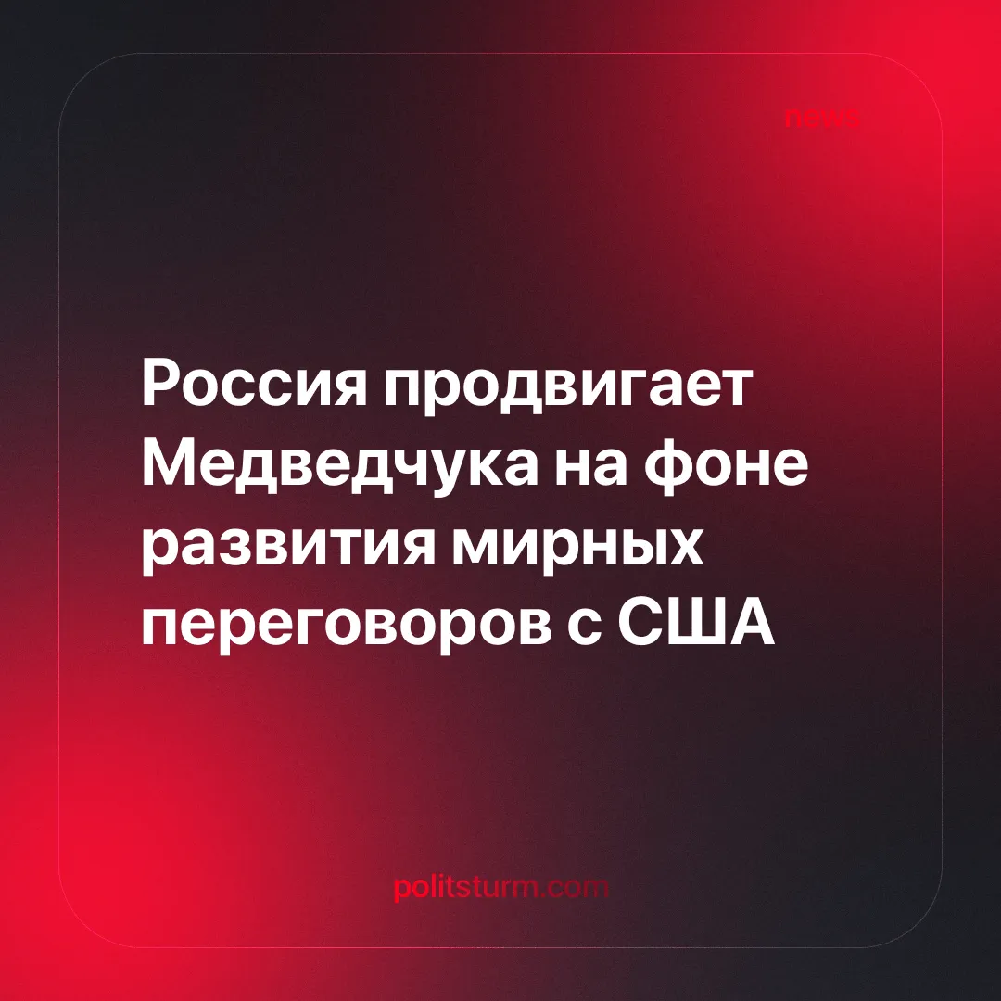

Оригинальная статья
2025-03-01
2 мин. на чтение

Виктор Медведчук, украинский политик и глава движения «Другая Украина», получил возможность выступить в российских государственных СМИ, в частности в ТАСС, чтобы защитить интересы Путина на Украине на фоне мирных переговоров между США и Россией
Детали. Медведчук дал интервью ТАСС, в котором заявил, что Трамп не до конца понимает необходимые предпосылки для мира на Украине, такие как гарантии безопасности, которые возможны только после «денацификации» Украины.
► Он также утверждает, что Трамп хочет получить максимум выгоды из Украины, пока это возможно, сокращая свои потери, поскольку страна становится нерентабельной инвестицией, и вместо этого должен сосредоточиться на сокращении торгового дефицита США.
► Медведчук заявляет, что нежелание Путина идти на компромисс в отношении российских интересов может помешать планам Трампа.
Контекст. Медведчук — бывший украинский юрист и олигарх, тесно связанный с Путиным. Он представлял российские интересы на Украине и был одним из лидеров оппозиционной партии «За жизнь» до того, как её деятельность была запрещена.
► После запрета партии Медведчук был помещён под домашний арест после начала российской Специальной военной операции. После попытки побега он был задержан и арестован. 21 сентября 2022 года его обменяли на украинских пленных, содержавшихся в России.
► Ранее поступило предложение, согласно которому Украина должна передать США природные ресурсы на сумму 500 миллиардов долларов в обмен на продолжение военной поддержки. Однако эта сделка долго не могла состояться, поскольку Зеленский заявил, что, по его мнению, США «не готовы защищать нас, наши интересы». Однако сейчас сделка, по сути, согласована.
► Трамп, в свою очередь, назвал Зеленского «диктатором» и заявил, что Украина должна действовать быстро, иначе «от страны ничего не останется».
Важно знать. Отношения Зеленского с Трампом ухудшились, поскольку США пытаются достичь мирного соглашения при минимальном участии Украины. Трамп стремится получить максимальную выгоду для американского капитала.
► Однако интересы Зеленского могут не совпадать с планами Трампа в регионе. Американский президент начал заявлять, что Украина должна провести выборы.
► В этой политической обстановке российские государственные СМИ начали продвигать Медведчука как возможную замену Зеленскому в рамках подготовки к возможному мирному соглашению, обсуждаемому между Кремлём и Вашингтоном.
► Резкое изменение позиции США в отношении Украины демонстрирует, как альянсы при капитализме заключаются исключительно из экономических интересов, скрытых под покровом идеологии и принципов. Это также означает, что любая «дружба» между Россией и Америкой в данный момент продиктована исключительно империалистическими интересами и может измениться в будущем, поскольку империалистические блоки активно борются за передел мира.
Заключение. В конечном итоге ни одна из сторон не заинтересована в благополучии украинского народа. Россия надеется закрепить свои достижения на Украине через переговоры с Трампом и вернуть политический контроль над страной с помощью Медведчука или другого подходящего пророссийского деятеля. Единственный способ для украинского народа защитить свои интересы — это освободиться от капиталистических интересов через установление социализма.

Оригинальная статья

